В настоящее время телевизоры и компьютеры окружают нас повсюду: дома, на работе, в общественном транспорте, в магазинах и даже на улице. Мы не представляем жизни без телефонов, и других гаджетов, ведь это так актуально быть всегда на связи. Каждый осознает вред и зависимость от этих устройств, но отказаться не может.
Но при этом очень важно осознавать опасность, которую приносят электронные устройства, попадая в руки малышей практически с рождения. Специалисты отмечают, что нынешнее поколение растет с серьезными нарушениями здоровья и психического развития.
С 6 месяцев внутриутробной жизни, кроха уже слышит и различает голоса и окружающие шумы. Родившись, младенец может реагировать на «знакомые» голоса, «узнает» по интонации маму, папу или бабушку. Это происходит при условии, что близкие ребенку люди разговаривают, и не обязательно с животиком, а просто друг с другом. Современная же мама молчит, она в сети. С бабушками сложнее, молодые семьи в основном живут отдельно. Вечером придет папа с работы, поест и тоже уйдет в виртуальный мир. Таким образом, ребенок обделен общением еще не родившись.
От 0 до 1, 5 лет. Раньше ребенок находился на руках, в манеже, на полу, в коляске, ползал по комнате, стукался обо все, обрушивал на себя гору выглаженного белья, пытался поймать кошку, потом рыдал, что она царапается, его успокаивали, брали на руки, рассказывали небылицы, целовали место, где больно. Одним словом, проявляли внимание, сочувствие. Так происходило взаимодействие взрослого и ребенка. В этот период складываются условия для развития понимания речи.
В настоящее время у мамы больше свободного времени и масса тревоги. Поэтому ребенок в основном пристегнут: к коляске, к маме, к стульчику… О том, чтобы поползать по двору, и речи быть не может. Кругом опасность, грязь, окурки, животные. В современной квартире придуманы разные приспособления, игрушки, «развивалки» и «отвлекалки». Все для того, чтобы не дать ребенку самостоятельно исследовать окружающий мир. А ведь, чтобы гармонично развиваться, ребенку необходимо бегать, карабкаться, рыть, наливать и выливать, разбивать, нюхать, просыпать, то есть самостоятельно исследовать мир, приобретая бесценный опыт. Последствия раннего приобщения к гаджетам:
1. Отставание в развитии речи. В последние годы и родители, и педагоги всё больше жалуются на задержку речевого развития: дети позже начинают говорить, мало и плохо разговаривают, их речь бедна и примитивна, дети с трудом подбирают слова, чтоб выразить свою мысль. Им не хватает «практики» общения. Все внимание уходит на зрительное восприятие картинки, на поглощение, а не на отдачу.
Специальная логопедическая помощь нужна практически в каждой группе детского сада.
Вы можете сказать: «При чём здесь телевидение? » Ведь ребёнок, сидящий у экрана, постоянно слышит речь. Какая разница, кто говорит с ребёнком – взрослый или герой мультфильма? Разница огромная. Речь – это не подражание чужим словам и не запоминание речевых штампов. Овладение речью в раннем возрасте происходит только в живом, непосредственном общении, когда малыш не только слушает чужие слова, но отвечает другому человеку. Причём, включён, не только слухом и артикуляцией, но всеми своими действиями, мыслями и чувствам.
Речевые звуки, не обращённые к ребёнку лично и не предполагающие ответа, не затрагивают ребёнка, не побуждают к действию и не вызывают каких-либо образов. Они остаются «пустым звуком». Речь, исходящая с экрана, остаётся мало осмысленным набором чужих звуков, она не становится «своей». Поэтому дети предпочитают молчать, либо изъясняются криками или жестами.
А вы обращали внимание на озвучку современных мультиков? Специально искаженные, шепелявые, гнусавые голоса! Это запоминается ребенком, и он начинает подражать главному герою.
Речь – это не только средство общения, но и средство мышления, воображения, регуляции и овладения своим поведением, это средство осознания своих переживаний, своего поведения, и сознания себя в целом. Если внутренней речи нет, человек остаётся крайне неустойчивым и зависимым от внешних воздействий. Он просто не в состоянии удерживать какое-либо содержание или стремиться к какой-то цели. В результате – внутренняя пустота, которую нужно постоянно пополнять извне.
2. Трудности в обучении чтению и восприятии информации на слух. Многим детям трудно воспринимать информацию на слух – они не могут удерживать предыдущую фразу и связывать отдельные предложения, понимать, схватывать смысл. Им трудно читать – понимая отдельные слова и короткие предложения, они не могут удерживать и связывать их, в результате они не понимают текста в целом. Поэтому им просто неинтересно, скучно читать даже самые хорошие детские книжки.
Ученые провели исследования, в результате которых доказано, что дети, которые проводят за компьютером очень много времени, не могут грамотно писать и разговаривать. Современные технологии ведут к росту безграмотности среди школьников — дисграфии (нарушение письма) и дислексии (нарушение чтения). Самое главное, что школьники не хотят принимать знания о правильном написании! Зачем учить правила, когда в телефоне и на компьютере неправильно написанные слова всегда подчеркиваются и исправляются?
Дети, находящиеся в зависимости от гаджетов, говорят о том, что им неудобно читать. Игры на планшетах и айфонах формируют противоестественную для чтения и письма динамику работы глазных мышц. Ребёнку трудно фокусировать и удерживать взгляд на объекте, который не движется, т. к. глаза привыкли следить за движущимися яркими объектами в играх. Происходит нарушение движений глаз при прослеживании строки слева направо и возвратном движении глаз с переходом на новую строку. У детей, которые находятся в зависимости от гаджетов — «бегающий» взгляд.
3. Расстройства аутического спектра. Замещение и подмена человеческого способа коммуникации электронным суррогатом представляют существенную опасность, так как нарушают нормальный код и алгоритм психического, социального, культурного и духовного развития детей. Малолетние пользователи электронных игрушек становятся самодостаточными, у них слабеют нормальные потребности и мотивации в контактах с родителями и детьми.

Влияние гаджетов на развитие речи ребёнка
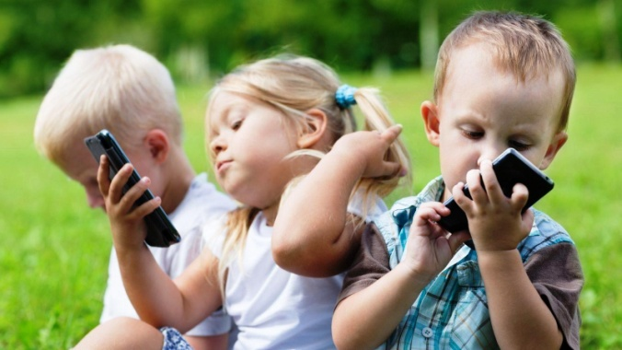

Учитель-логопед: Блохина Светлана Владимировна

